NARAVOSLOVJE 7. razred
DELO NA DALJAVO ( DOMA ), torek, 21. 4. 2020
Popolna in nepopolna preobrazba
Navodila za učence
V učbeniku na str. 142, si preberi vse o Razvoju žuželk; kaj je značilno za nepopolno preobrazbo in popolno preobrazbo žuželk.
Na spletni strani i-učbeniki si poglej animacije za nepopolno preobrazbo (strigalica) in popolno preobrazbo (hrošč rogač). https://eucbeniki.sio.si/nar7/2020/index2.html
V zvezek si zapiši naslov Popolna in nepopolna preobrazba in prepiši zapis v zvezek.

Razišči
- S pomočjo spleta poišči primere organizmov s popolno in nepopolno preobrazbo. Primere zapiši v zvezek.

Zapis v zvezek, torek, 21.4.2020
POPOLNA IN NEPOPOLNA PREOBRAZBA

Pri popolni preobrazbi se iz jajčeca izleže ličinka, ki se nekajkrat levi, nato se zabubi, iz bube pa prileze odrasla žival. Pri popolni preobrazbi ličinke še niso podobne odraslim živalim (navadno so črvaste oblike). Skupine žuželk, za katere je značilna popolna preobrazba, so npr. hrošči, muhe in metulji.
Primer popolne preobrazbe - muha
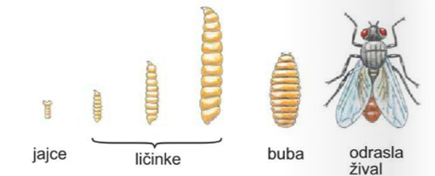

Pri nepopolni preobrazbi se iz jajčeca razvije ličinka, ki se nato razvije naravnost v odraslo žival. Pri nepopolni pa so si odrasle živali in ličinke že podobne. Na splošno veljajo vrste žuželk s popolno preobrazbo za bolj napredne. Skupine žuželk, za katere je značilna nepopolna preobrazba so npr. strigalice, stenice, kačji pastirji in enodnevnice.
Primer nepopolne preobrazbe - rdeči škratec ali šuštar
